::: El dúo barcelonés Stendhal Syndrome presenta su nuevo trabajo “Winter is Coming” :::
www.stendhalsyndrome.org
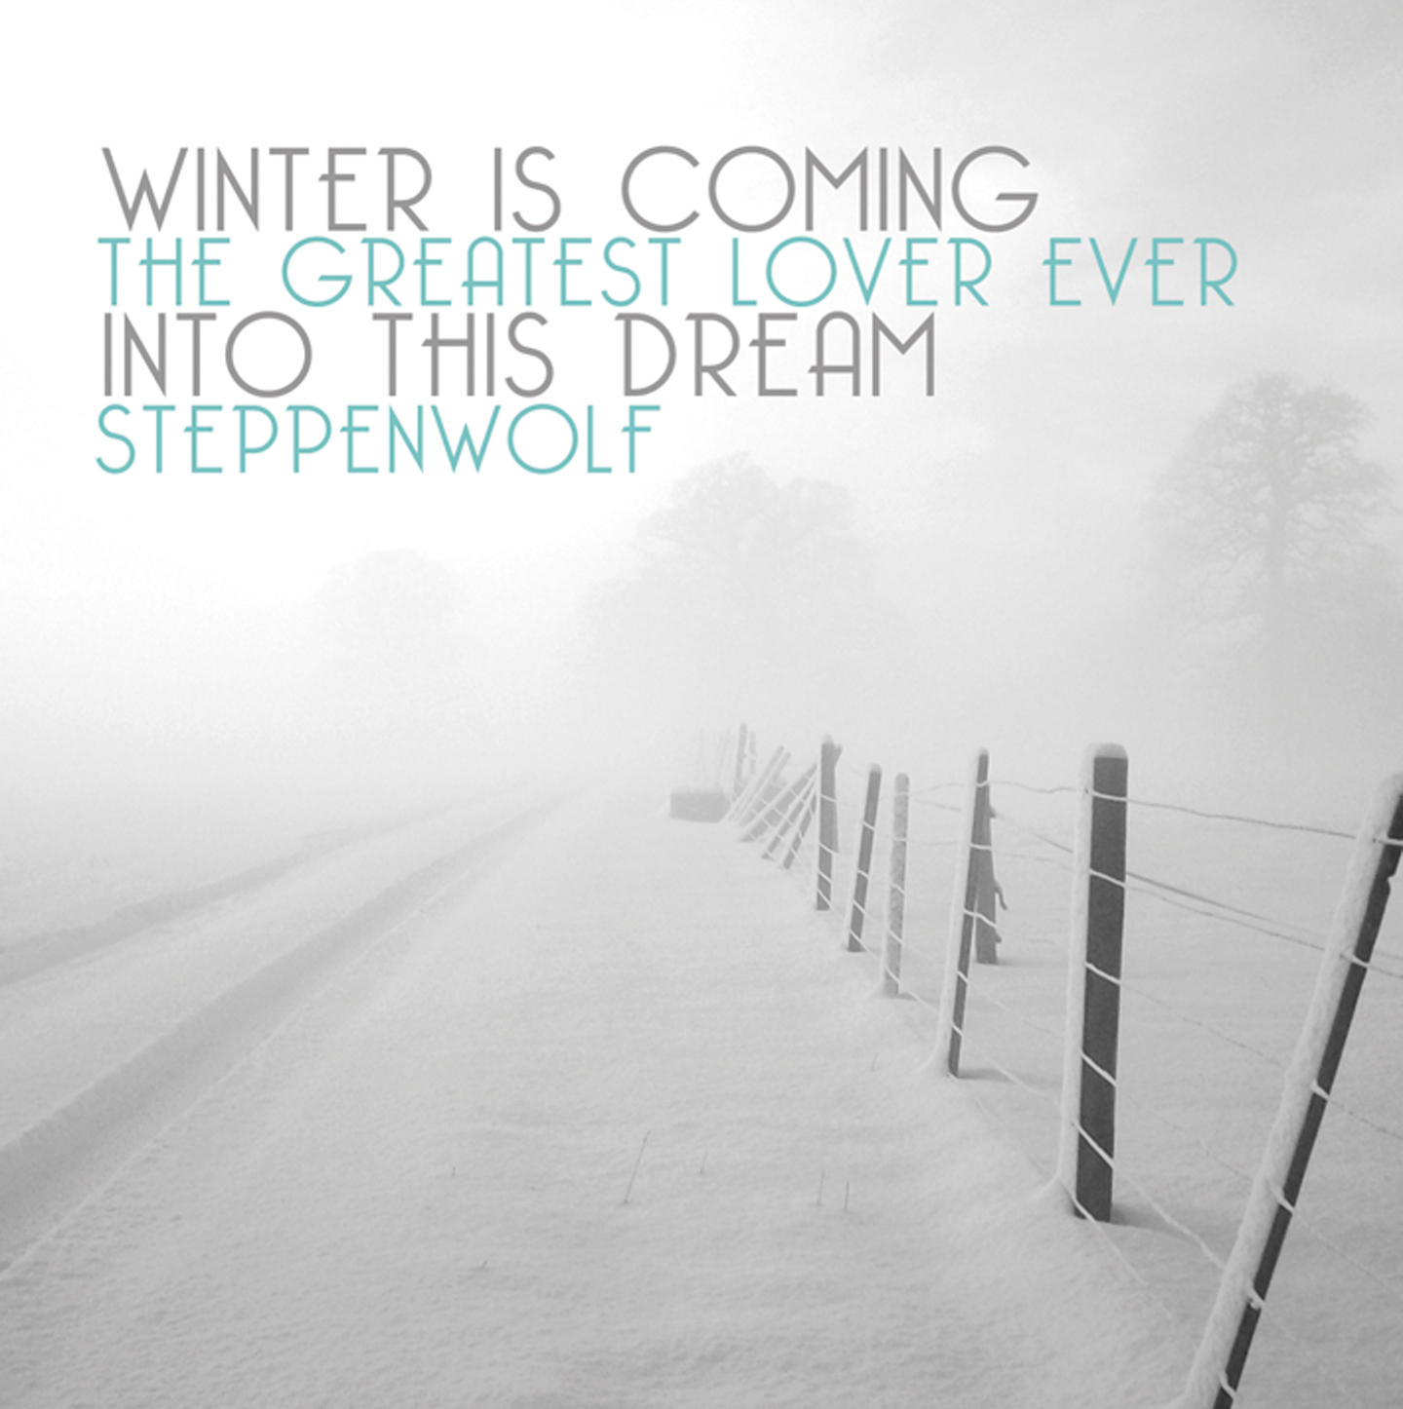
Tras el éxito de Blinding ligths, y Blinding Ligths Remixes con producciones de Cora Novoa, Fibla, Helena Gallardo, Ville Rowland, Bkgrnd o Moduleight , el dúo barcelonés Stendhal Syndorme, lanza en su nueva web, su segundo EP Winter is Comming que ya presentaron en directo, el pasado febrero, en La2 del Apolo al caso del festival MUTEK.ES
Sus directos cuentan con el soporte visual de Alba G.Corral, que ha visualizado a la banda desde que en el 2010 autoeditara su primer LP Blinding Lights y en ellos combinan melodías emotivas y desgarradoras, con bases rítmicas trip-hop y downtempo .
Han sonado reiteradas veces y hasta han actuado en directo en Siglo21 ( Radio3/RNE), han sido seleccionados por el Aparador Musical organizado por Mondosonoro en la La2 de Apolo y por Live Nation para telonear a Hurts en su paso por España y han sido una de las bandas que representaron el panorama nacional electrónico en el Festival Sónar 2011.
Para entrevistas, material en alta y/o recibir el disco físico no dudes en contactarme:
Pat Quinteiro | Pat@patcomunicaciones.com | Prensa@patcomunicaciones.com
www.patcomunicaciones.com | 653 791 436
LINKS:
WEB: http://www.stendhalsyndrome.org/
BIO : http://www.stendhalsyndrome.org/bio/
BANDCAMP: http://stendhalsyndrome.bandcamp.com/album/winter-is-coming-ep
SPOTIFY :http://open.spotify.com/track/4hbp2GDR977oDNRaXHFBch
SOUNDCLOUD: http://soundcloud.com/stendhalsyndrome
FACEBOOK : https://www.facebook.com/the.stendhalsyndrome.band
DESTACADOS EN PRENSA
La Vanguardia / Stendhal Syndrome en Sónar 2011:
http://www.lavanguardia.com/musica/20110616/54171042842/el-sonar-ha-evolucionado-en-tamano-y-estilos-musicales.html
Entrevista en MUTEK.org ( web del festival canadiense
MUTEK) : http://www.mutek.org/en/magazine/301-mutek-es-previews-getting-to-know-stendhal-syndrome En Castellano: http://www.patcomunicaciones.com/?p=529
